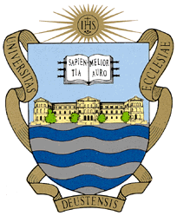

Universidad de Deusto - Deustuko Unibersitatea

(Tercer Ciclo – Hirugarren Zikloa)

Programa de Filología: Lengua y Literatura

Visiones del mundo en la poesía de
John Donne y Francisco de Quevedo

Tesis doctoral presentada por – aurkeztukato doktorego tesia

María Teresa Pérez Uzcudu

Dirigida por el doctor - Doktoreak zuzendua

Arturo González y Fernández
Catedrático de Filología Inglesa de la Universidad de Oviedo

El director - Zuzendaria La doctoranda - Doktoregaia

Bilbao - Bilbo, 2001

